Zadania na cały tydzień

- Obejrzyj uważnie filmy:
https://www.youtube.com/watch?v=bgmm4e9arw4
https://www.youtube.com/watch?v=nje6e3xz8vq
https://www.youtube.com/watch?v=1v1vkryw9ns&list=pl6hol3yzslgadzyslkz1tacsyqn51ns1a&index=18
https://www.youtube.com/watch?v=l-zr4s_wlls&list=pl6hol3yzslgadzyslkz1tacsyqn51ns1a&index=7
Jakie zwierzęta i rośliny rozpoznałeś?
- Przeczytaj tekst:
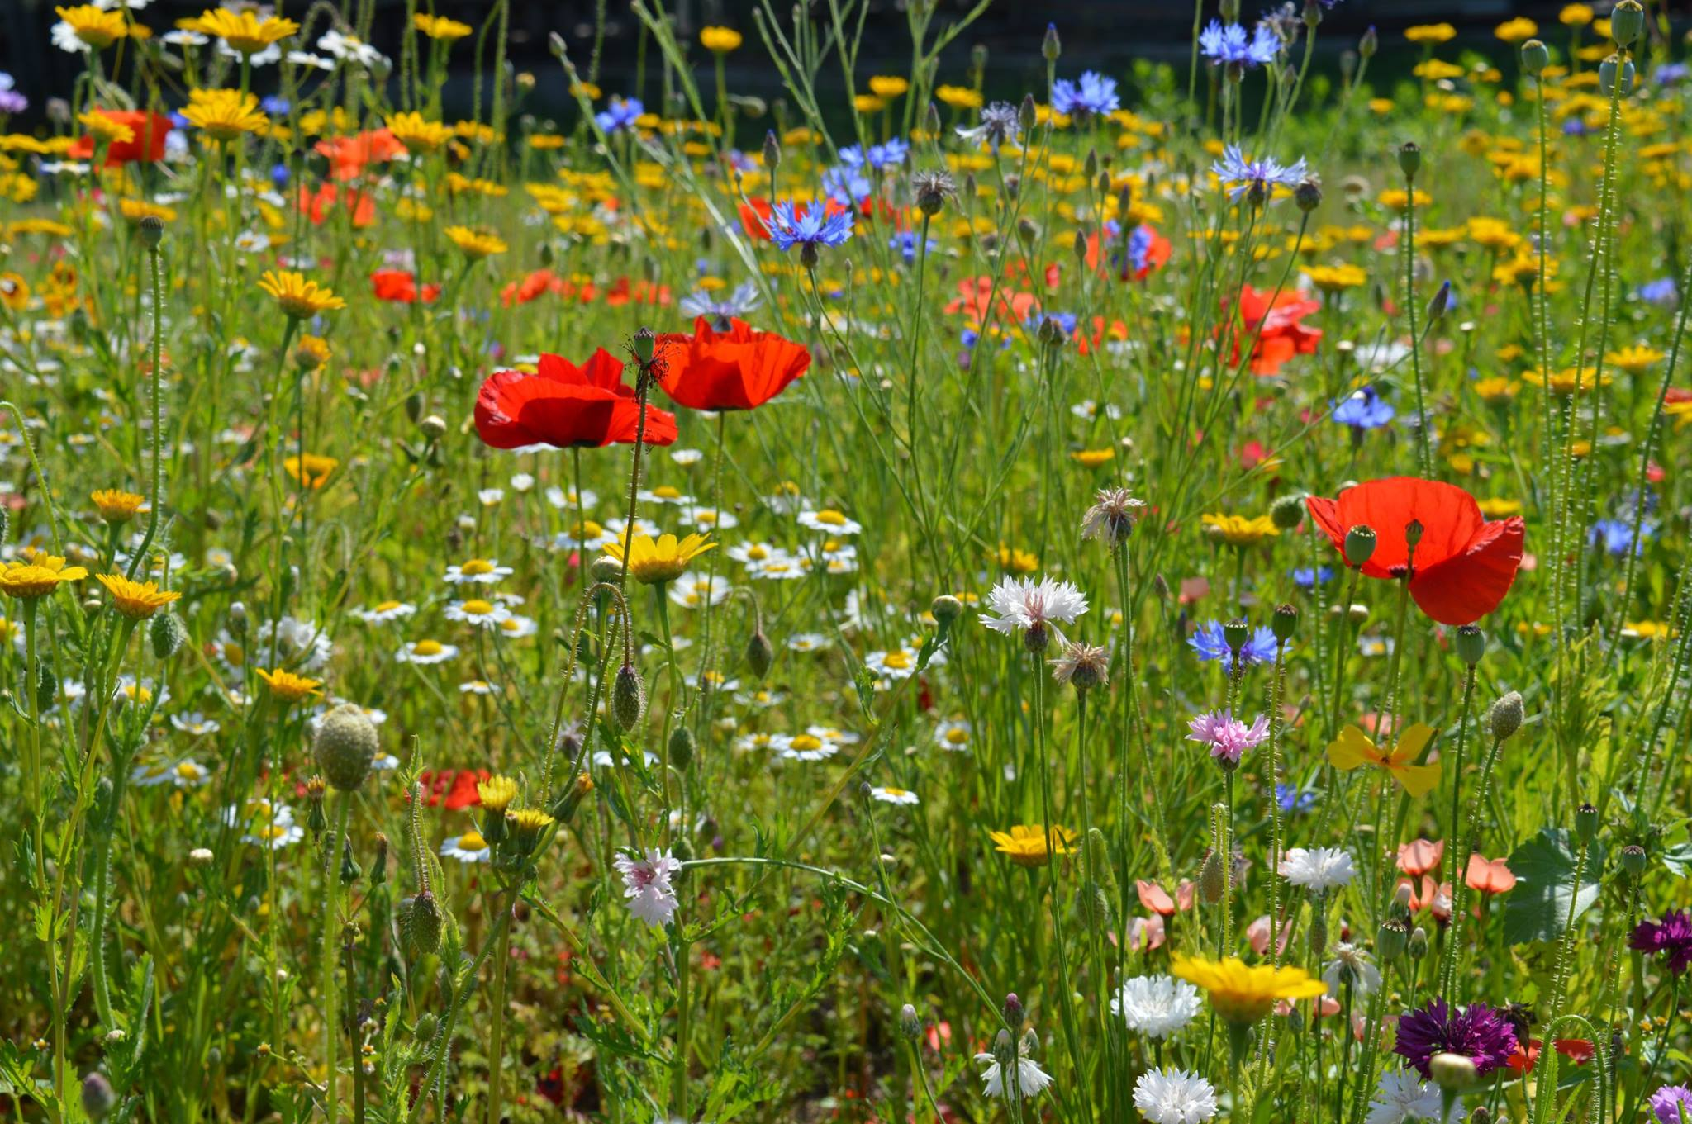
To jest łąka. Na łące rosną trawy i kwiaty: maki, rumianki, koniczyna, mlecze i chabry. Jest też dużo owadów: motyli, biedronek i pszczół. Na łące można zobaczyć też żaby oraz różne ptaki.

- Z podanych liter ułóż nazwy kwiatów. Narysuj je
w zeszycie i prawidłowo podpisz.
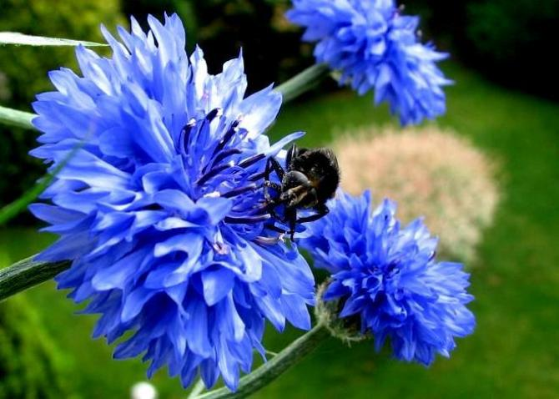 caberh
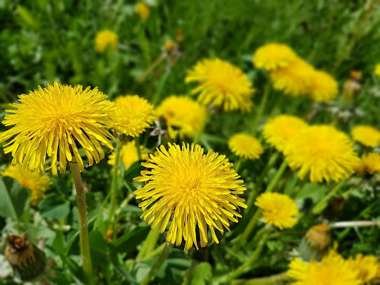 meczl
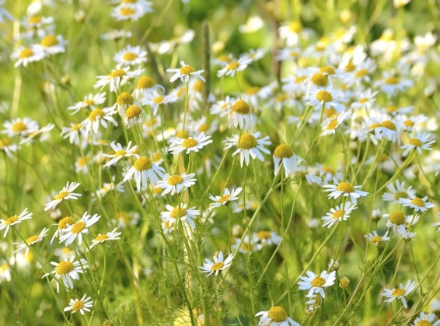 rmianeku
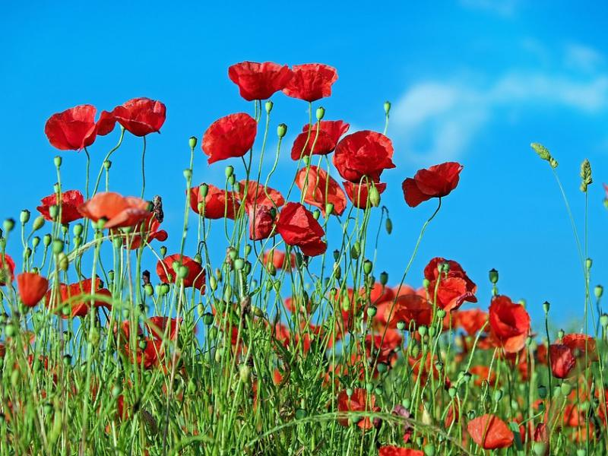 akm
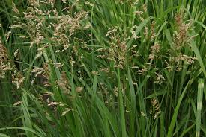 tawar

- Przeczytaj uważnie i rozwiąż zagadki. Jedną przepisz do zeszytu i narysuj portret zwierzątka:

W czerwonych butach po łące chodzę
czasem przystanę na jednej nodze
łypnę okiem, przekrzywię głowę
czy już śniadanie dla mnie gotowe?
……………

Tu cytrynek, tam paź królowej
wszędzie piękne, kolorowe
lekko unoszą się nad łąką
gdy tylko zaświeci słonko
……………….

Skaczą po łące, pływają w wodzie.
Z bocianem żyją w ciągłej niezgodzie
…………………

W kropki mam spódnicę,
chętnie zjadam mszyce.
………………………..

Nie liść – a na łące i zielony
nie zegar – a cyka jak szalony.
Nie w stajni skacze wolny.
Już wiem! – to …..………..

- Obejrzyj filmik
https://www.youtube.com/watch?v=q85x875ffgc
Wykonaj pracę plastyczną pt.: wiosenna łąka

- Ułóż puzzle online:
https://puzzlefactory.pl/pl/puzzle/graj/krajobrazy/235297-majowa-%c5%82%c4%85ka
https://puzzlefactory.pl/pl/puzzle/graj/zwierzeta/233587-mieszka%c5%84cy-%c5%82%c4%85ki
https://puzzlefactory.pl/pl/puzzle/graj/dla-dzieci/233566-majowa-%c5%82%c4%85ka

- Która godzina
https://szaloneliczby.pl/ktora-godzina/

- Czytaj uważnie i wskaż prawidłowy dzień tygodnia
https://szaloneliczby.pl/dni-tygodnia/

- Policz
https://www.matzoo.pl/klasa2/dodawanie-w-zakresie-20-test_7_192

- Krzyżówka
https://krzyzowki.imasz.net/darmowa-krzyzowka-dla-dzieci-nr-12/

Życzę wszystkim zdrowia. Pamiętajcie, aby spędzać czas w domu a na zewnątrz noście maseczki.

